omvat de geloofsgemeenschappen:

Heilige Agatha – Sint Agatha
Heilige Lambertus – Beers
Heilige Jozef – Cuijk
Sint Martinus – Cuijk
Heilige Martinus – Katwijk – Klein Linden
Heilige Lambertus - Linden
Heilige Antonius van Padua - Vianen

Cuijk, september 2023

Aan alle ouder(s)/verzorger(s) en kinderen in groep 8,

De voorbereiding van het vormsel 2024 gaat van start. Kinderen van binnen en buiten de parochie H. Martinus, die in groep 8 zitten en 11 of 12 jaar zijn, kunnen aan de voorbereiding meedoen om het vormsel te ontvangen.

In onze parochie wordt het vormsel toegediend op zondag 19 mei 2024, eerste pinksterdag.
De voorbereiding bestaat uit een aantal bijeenkomsten en de geweldige ‘Power of Fire’, een dag voor alle vormelingen uit het bisdom van ‘s-Hertogenbosch!
De werkgroep Vormsel is hard aan het werk om ook dit jaar er een leuke, inspirerende, verdiepende en onwijs gave tijd van maken. Samen gaan we ontdekken wie we zijn, wat het vormsel is en wat het geloof voor je kan betekenen in je leven.

De voorbereiding zal plaatsvinden met alle andere vormelingen uit de geloofsgemeenschappen van onze parochie. Als je je opgeeft, krijg je daar te zijner tijd informatie over.

De informatieavond voor ouders vindt plaats op donderdag 12 oktober 2023 om 20.00 uur in de Martinuskerk (Kerkstraat 8 in Cuijk). De ouders kunnen hun zoon/dochter aanmelden via het bijgevoegde inschrijfformulier. Het inschrijfformulier is ook te vinden op www.martinuscuijk.nl.

De eerste bijeenkomst voor de vormelingen zal plaatsvinden op vrijdag 3 november 2023 van
19.30 uur tot 21.00 uur, in de pastorie, Kerkstraat 10 te Cuijk.

Het aanmeldformulier kunt u in de brievenbus bij de pastorie (Kerkstraat 10) of digitaal via vormsel@martinuscuijk.nl afleveren. Inschrijven kan tot en met 20 oktober 2023.

De vormselwerkgroep weet zeker dat we er samen een mooie voorbereiding en een geweldig vormselfeest van gaan maken. Doe je mee?

Met hartelijke groet,

Pater Callistus Offor,
werkgroep Vormsel

Parochie H. Martinus, Kerkstraat 10, 5431 DS Cuijk – tel. 0485.312555 – @: info@martinuscuijk.nl
Volg ons op www.martinuscuijk.nl of Twitter: @MartinusCuijk of via Facebook: parochie-H-Martinus

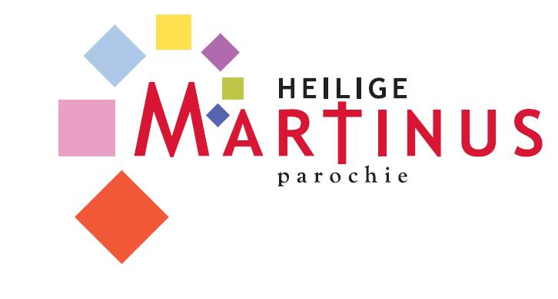
Kerkstraat 10
5431 DS Cuijk
0485.312555
info@martinuscuijk.nl

Heilig Vormsel 2024
Hierbij geven wij ons kind op voor het vormselproject

Naam vormeling : ………………………………………..…………………………………......................... J / M
Geboortedatum : …………………………..…
Doopdatum : …………………………..… Doopkerk en plaats:…………….............................
Adres : ……………….…………………………………………………...........................................
Postcode : …………………………..… Plaats : …………………………………………………..
Telefoon : …………………………..… E-mail : ………………………………………………..…
Mobiel nummer** :……………………………….Mobiel kind* : ..…………………………………………………
School : …………………………………………………………................. Groep : ………………..
Naam vader : ………………………………………………………………..……………...............................
Naam moeder : ………………………………………………………………………………..............................

Graag het ingevulde formulier vóór 20 oktober 2023 mailen naar vormsel@martinuscuijk.nl. (de handtekening is dan niet nodig) of in de brievenbus bij het parochiecentrum, Kerkstraat 10 te Cuijk.
Foto’s die gemaakt worden tijdens de voorbereiding en de viering van het Vormsel worden mogelijk gebruikt op de website en sociale media van onze parochie. Uiteraard plaatsen wij uw kind niet zonder toestemming.
Wij geven wel/geen toestemming voor het gebruik van foto’s waarop ons kind te zien is.
*Het nummer van u kind word gebruikt voor de vormselgroepsapp. Deze groepsapp wordt gebruikt tijdens het project. **Uw nummer word gebruikt voor de speciale vormsel-ouders-groepsapp.

Opmerkingen : ………………………………………………………………………………..............................

Handtekening ouder(s)/verzorger(s)

